**CLASE 8**

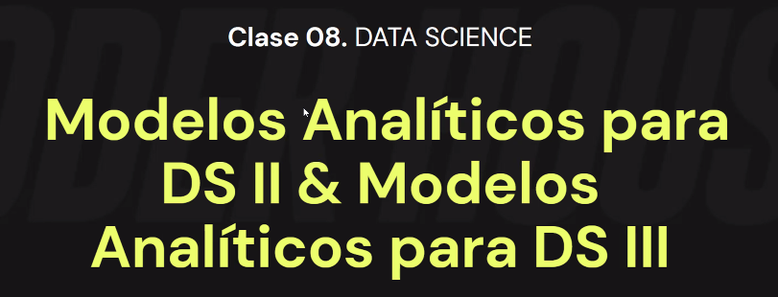

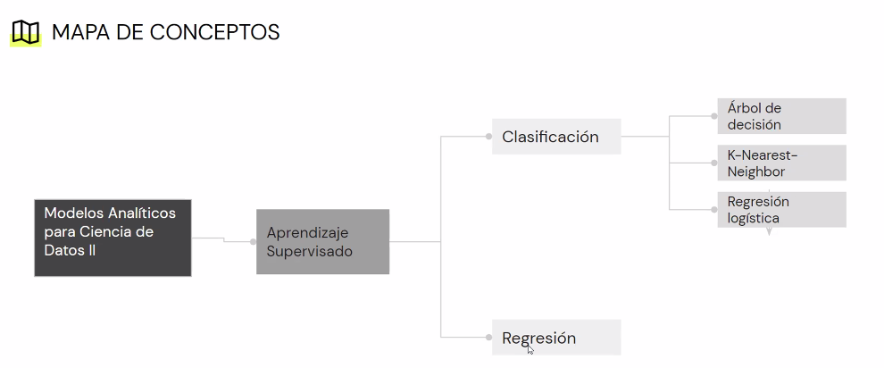

APRENDIZAJE SUPERVISADO

Ya tenemos la variable de interés, ya tenemos los datos etiquetados.

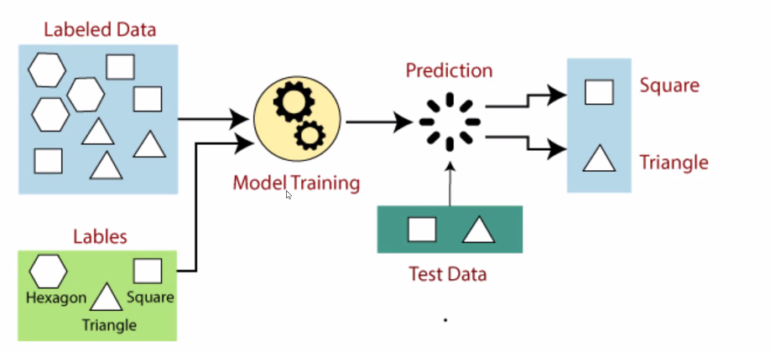

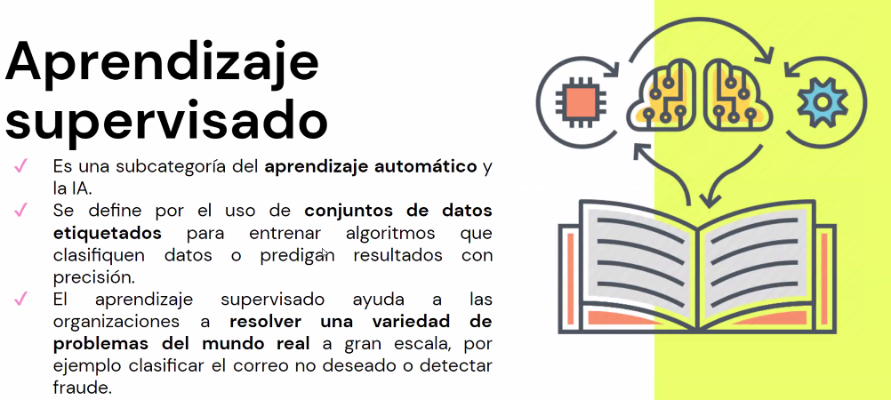

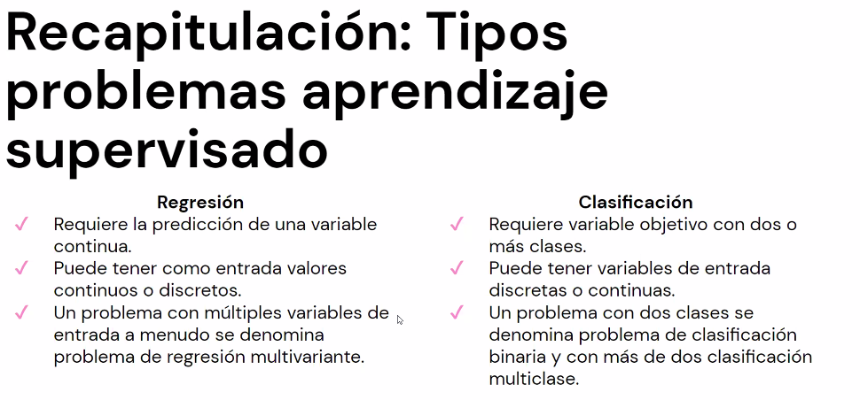

La CLASIFICACION de decir donde va a pertenecer, cuantas clases va a tener el modelo y en base a eso vamos a predecir a cuál pertenece lo que queremos clasificar.

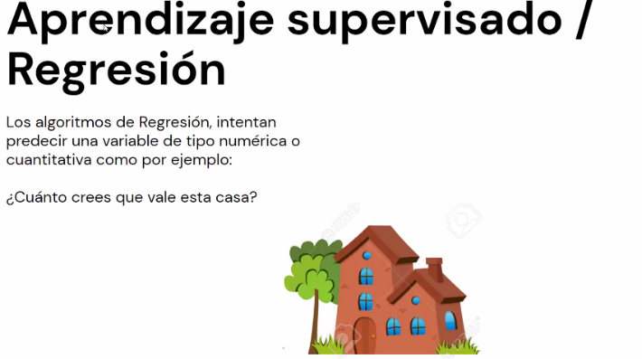

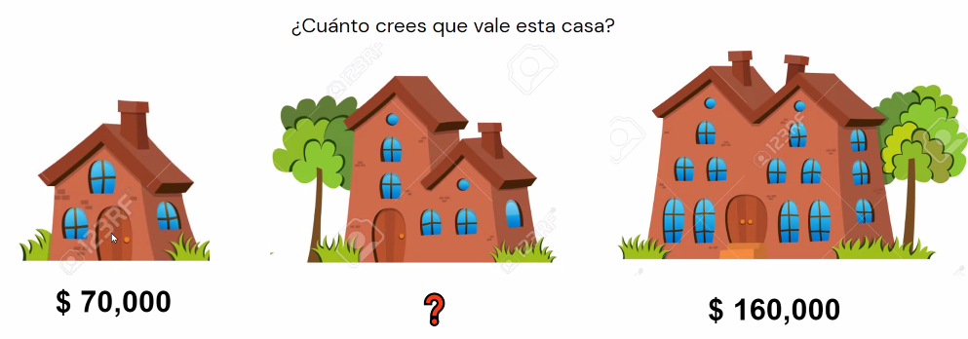

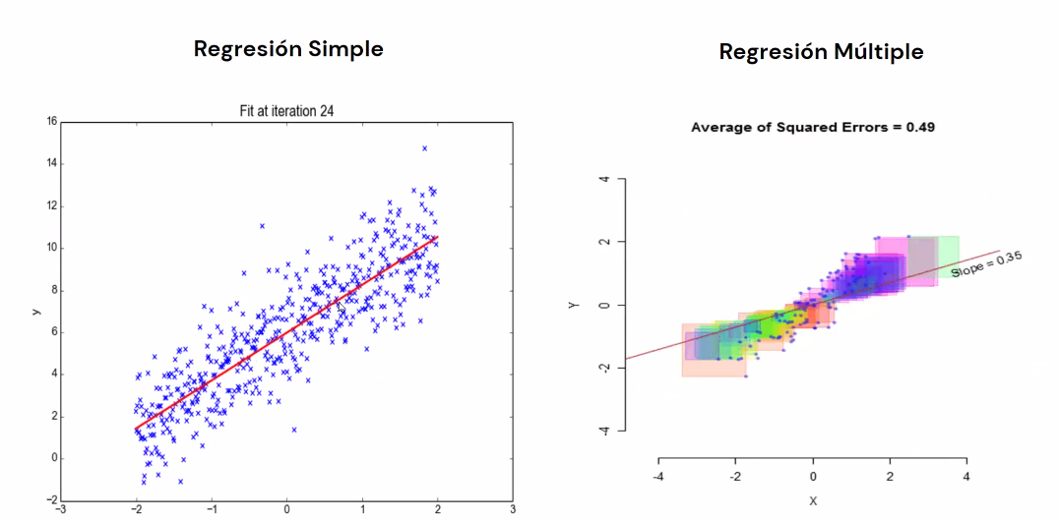

Va a probando distintos valores y se ajusta al que tiene el menor error, si es 0, puede ser sospechoso. Estamos buscando una recta que minimice el error.

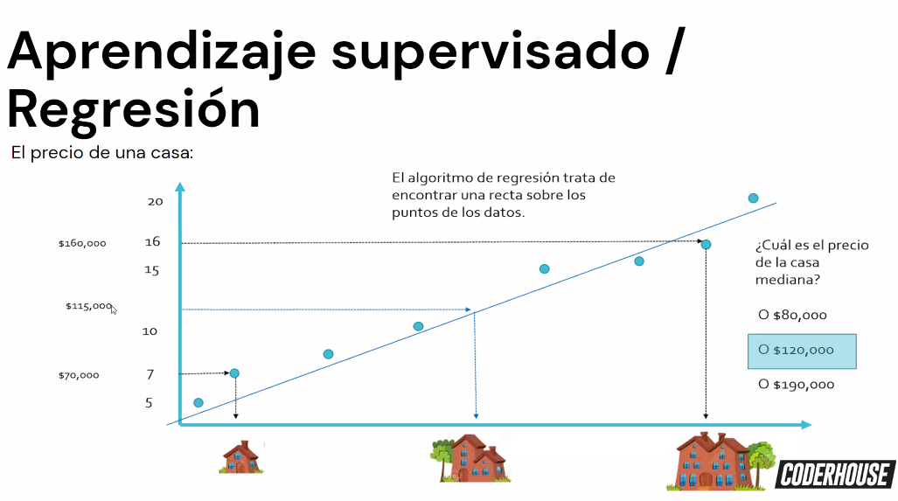



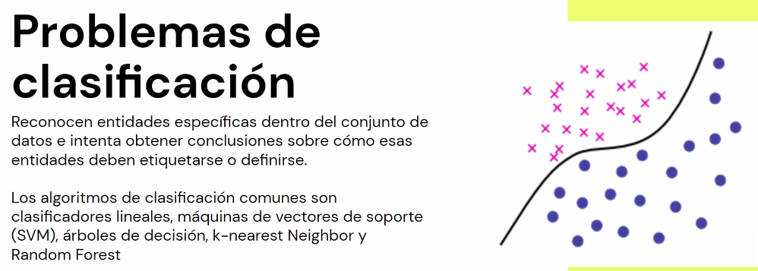

Acá intentamos separar el DS en clases, separamos.

**\*(SVM): SUPER VECTOR MACHINE.**

Acá la REGRESION nos puede servir para separar en grupos.

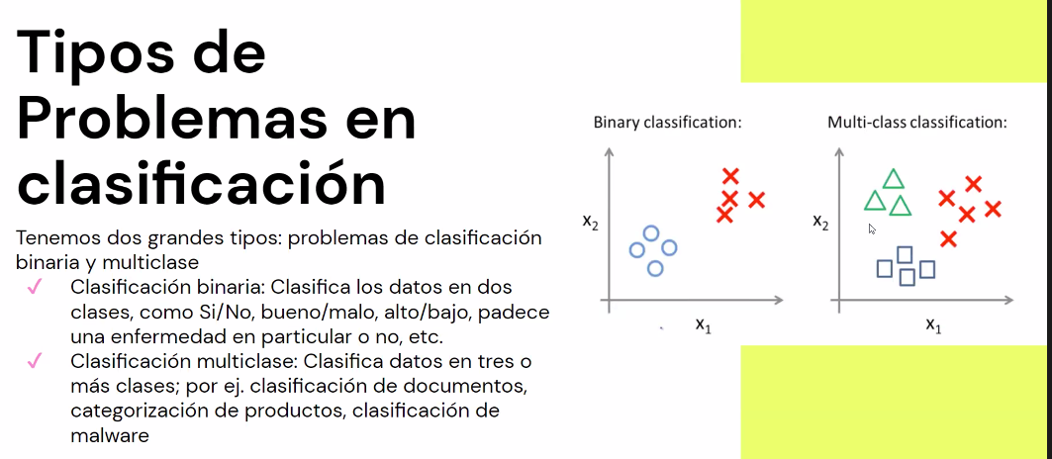

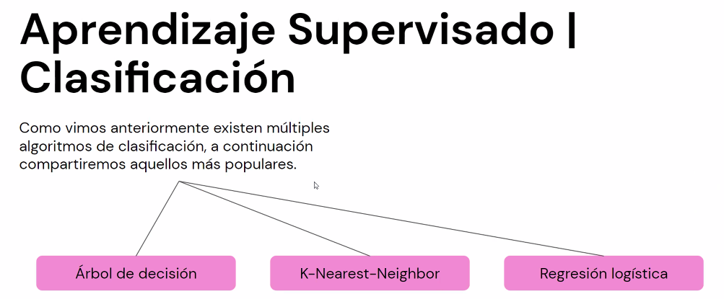

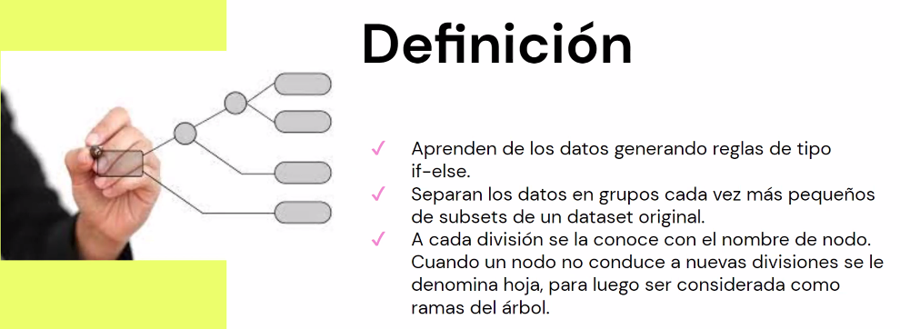

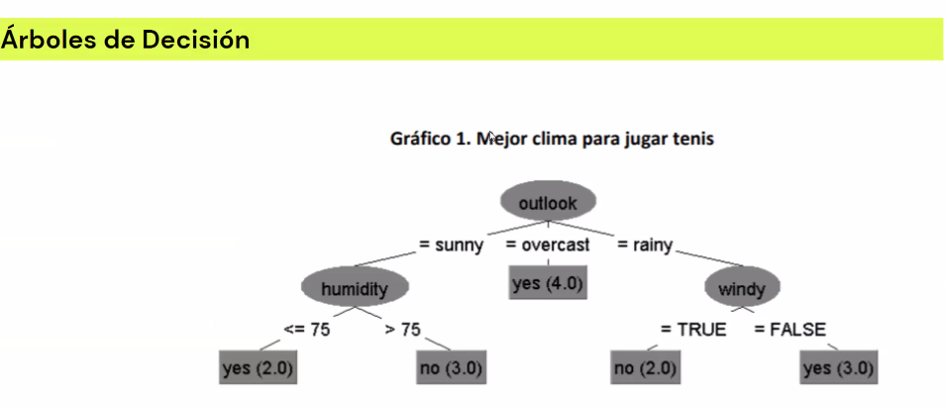

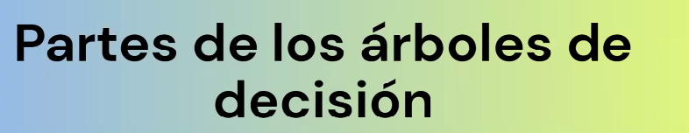

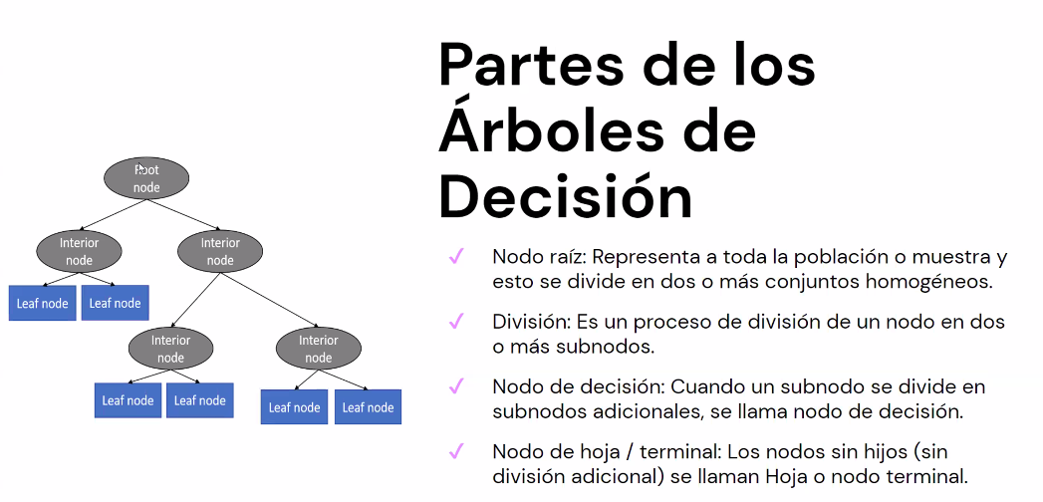

En la HOJA TERMINAL ya tendría q quedar definida la clase.

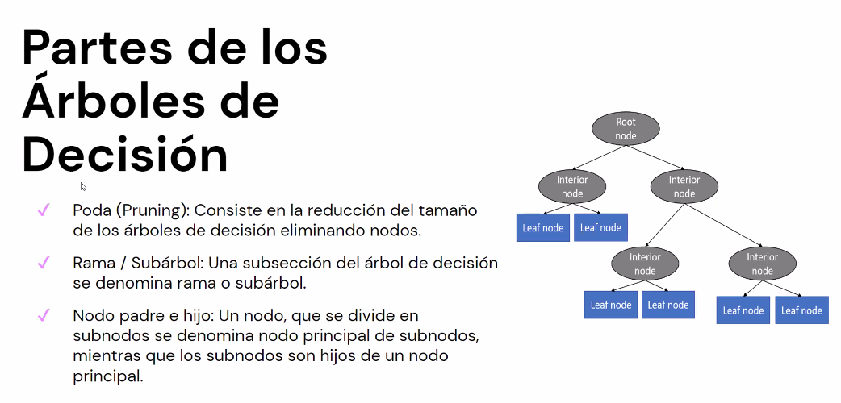

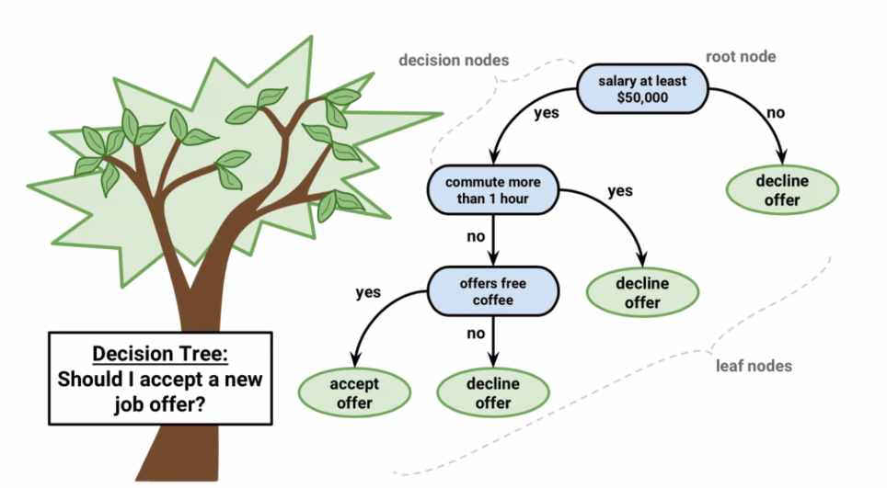

Clases son SI o NO, si acepta el trabajo o no.

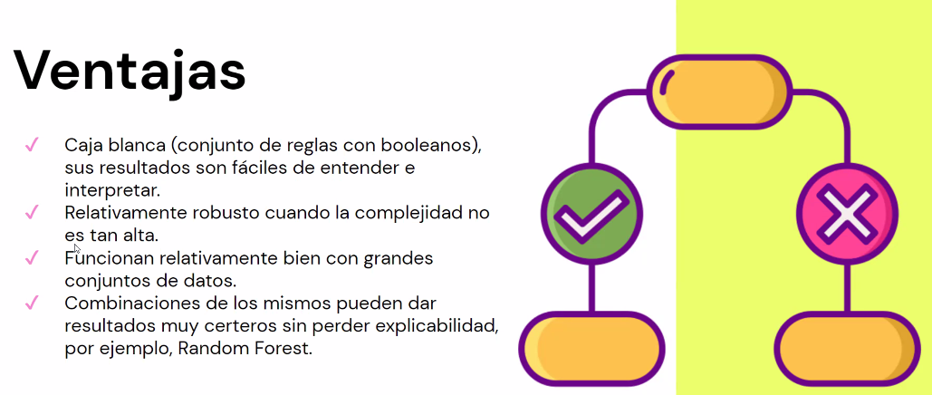

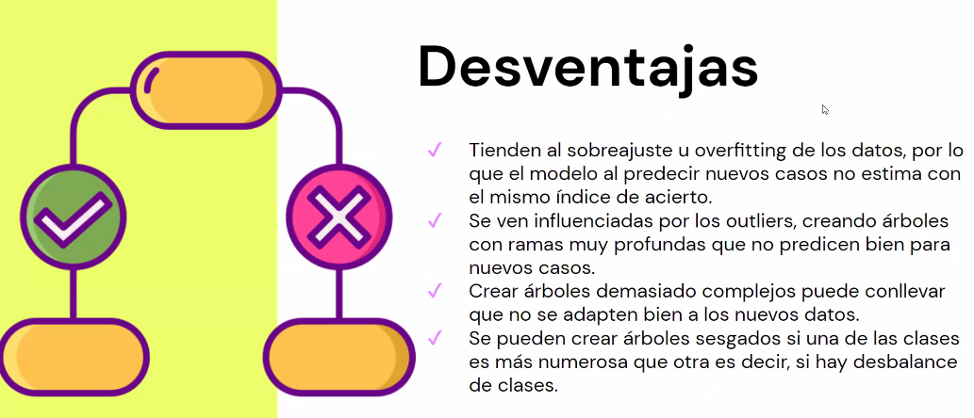

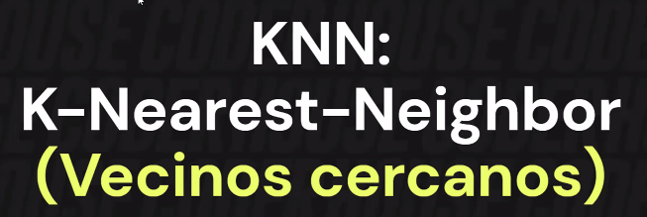

Este el segundo algoritmo de clasificación. Se utiliza para valores discretos.

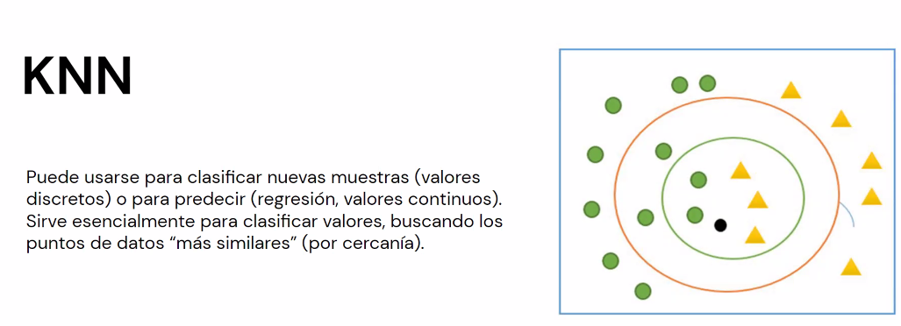

Miro los vecinos MAS CERCANOS y determinamos la clase a la cual pertenecen.

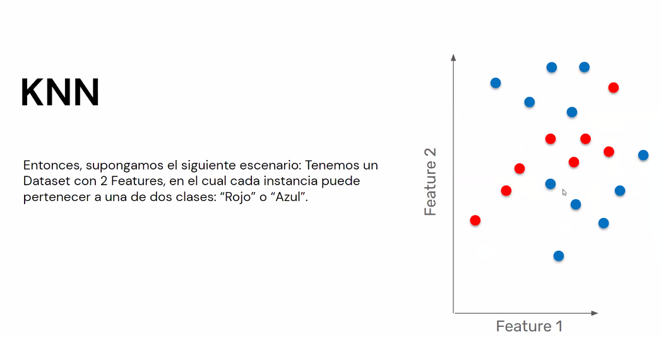

Les toma la distancia a los puntos y va calculando a cuál clase pertenece según el VECINO.

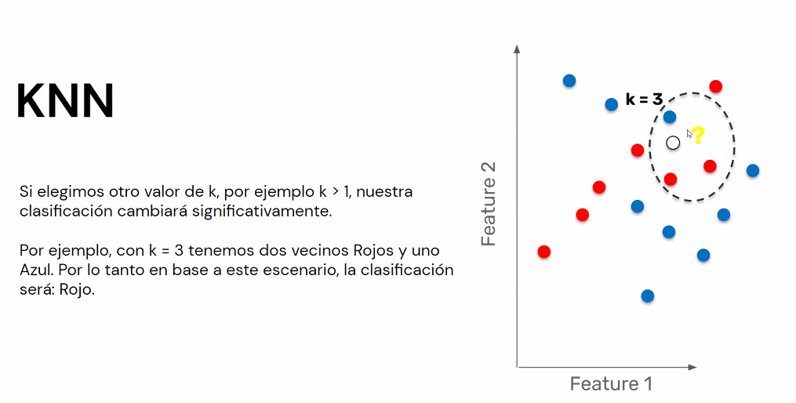

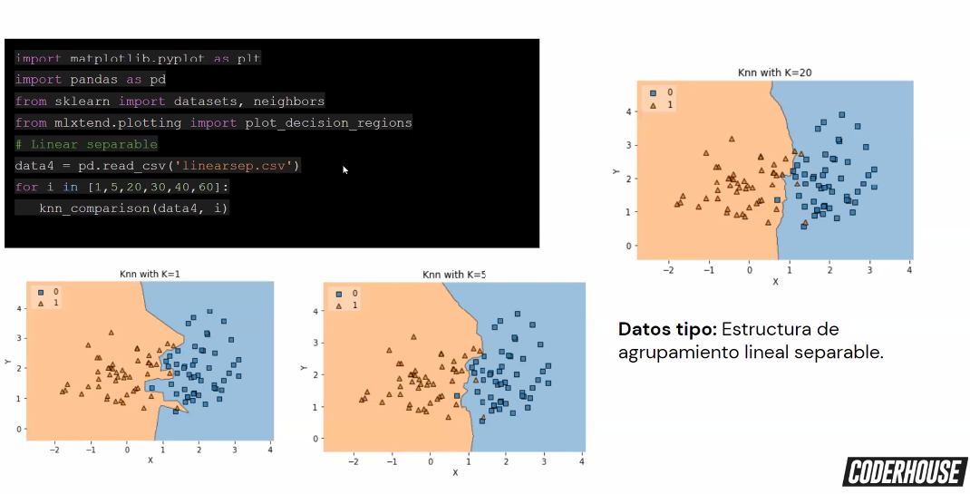

NO HAY Q TRABAJAR CON SOLO UN VECINO MAS CERCANO.

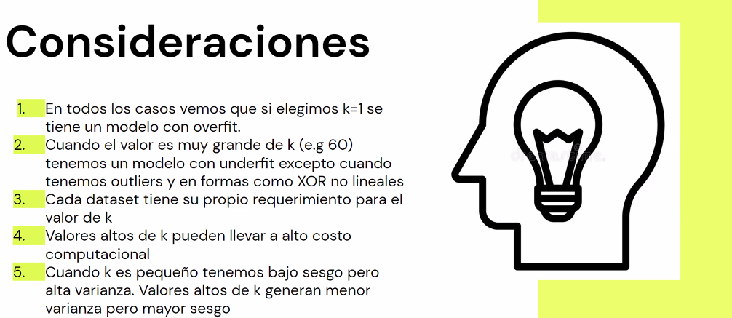

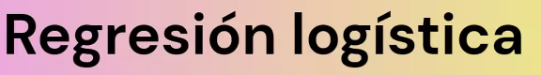

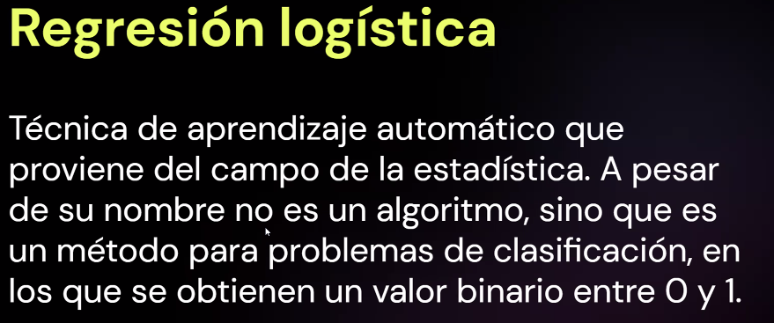

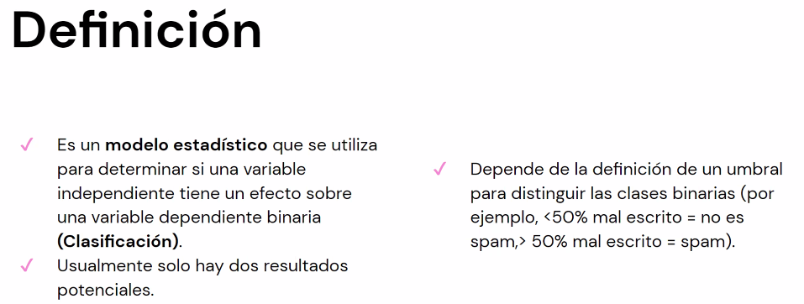

Sirve para solo dos clases.

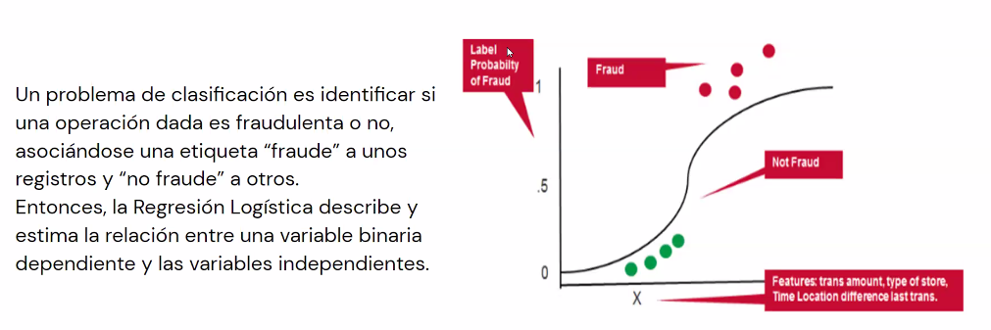

Todo lo que quede por arriba de 0.5 es considerado FRAUDE y lo q esta arriba NO ES FRAUDE.

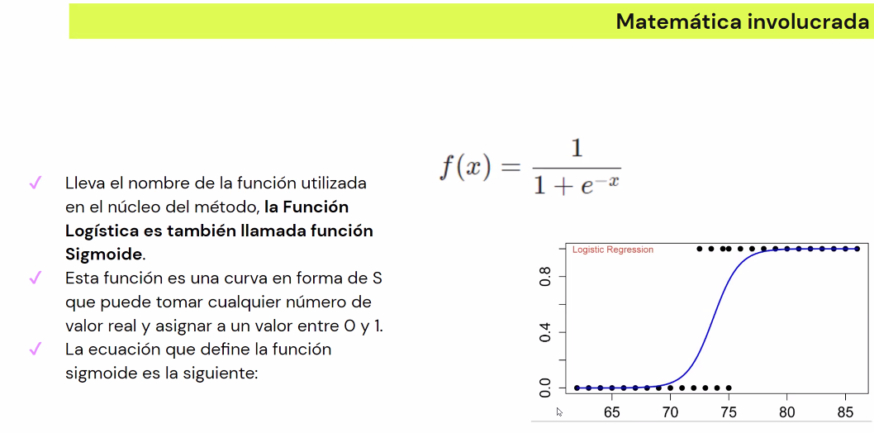

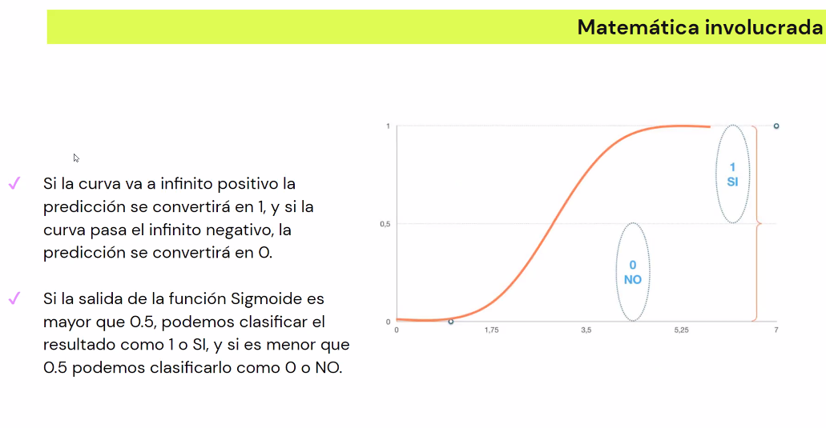

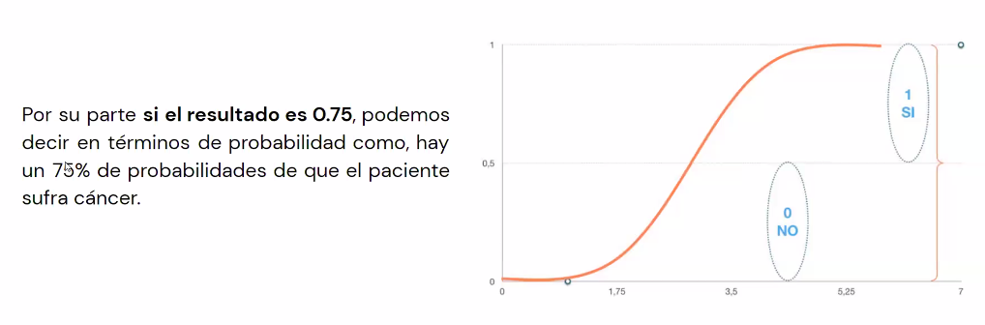

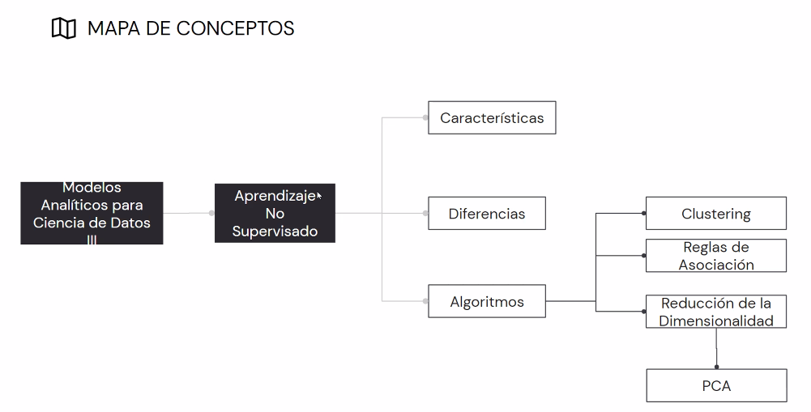

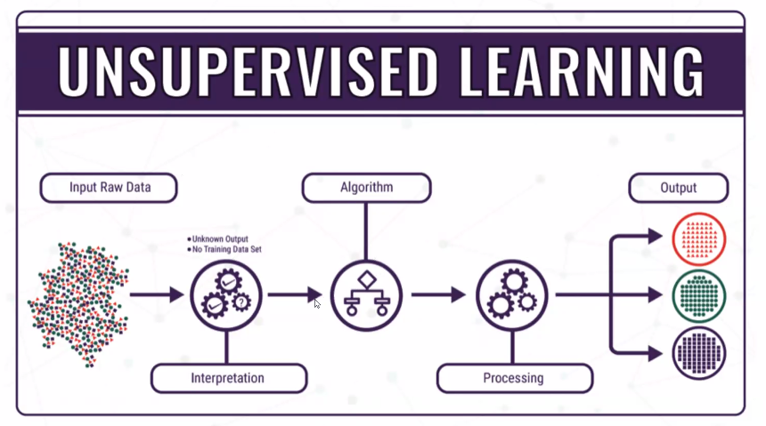

En este tipo de aprendizaje no tenemos etiquetas, es DATA cruda. Explora los datos y busca asociaciones para determinar las salidas.

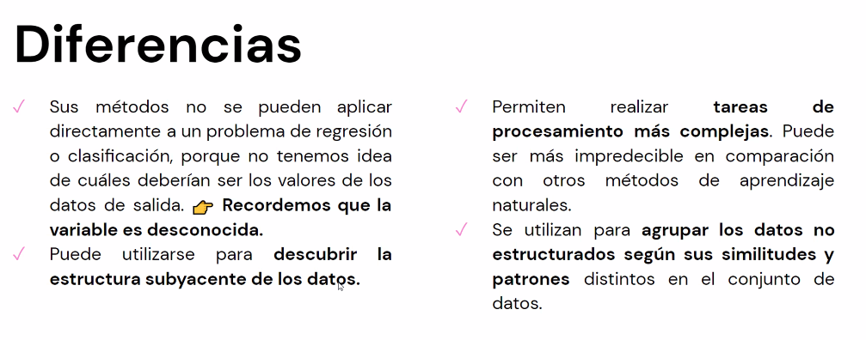

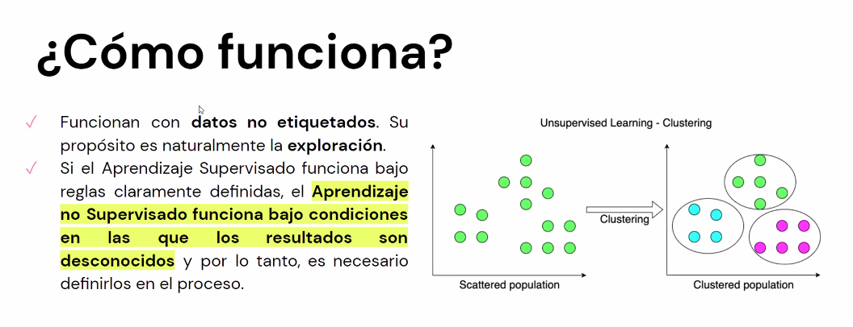

Buscamos patrones para agrupar las instancias.

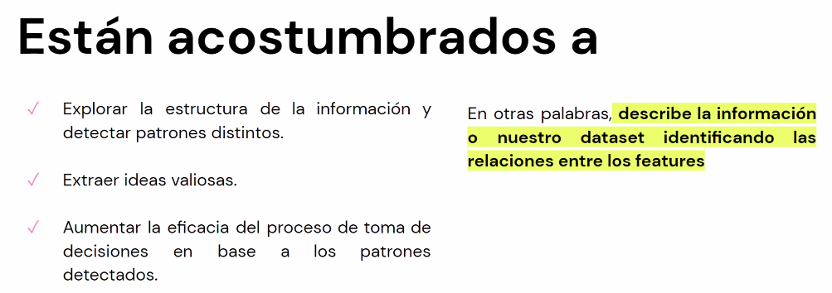

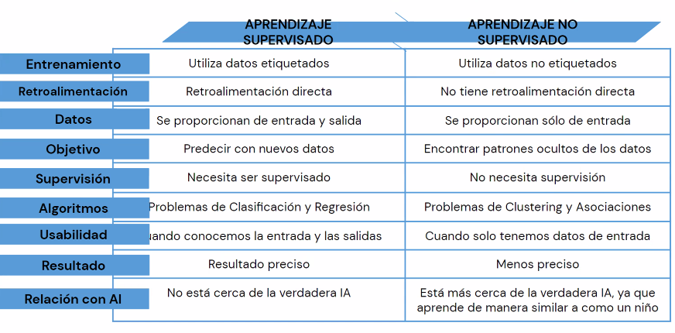

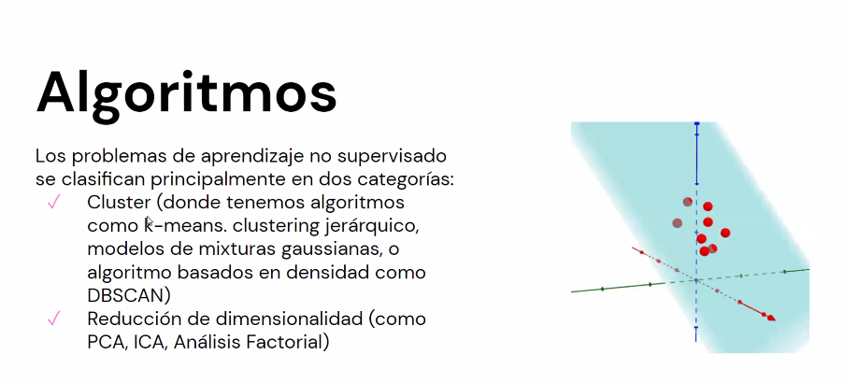

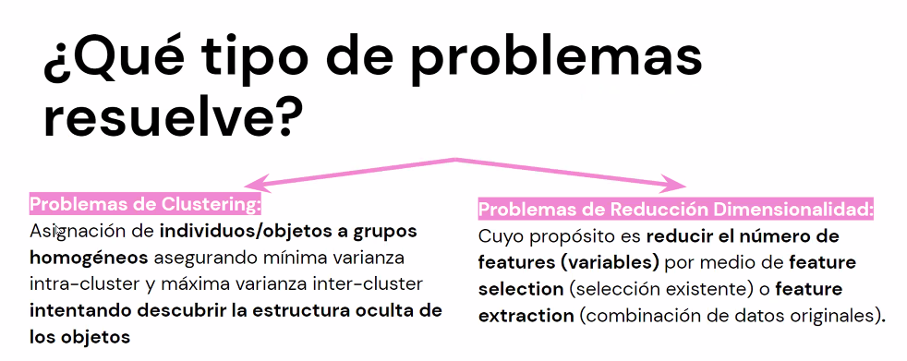

La primera arma grupos HOMOGENEOS y HETEROGENEOS.

La segunda es reducir la cantidad de características en el DS.

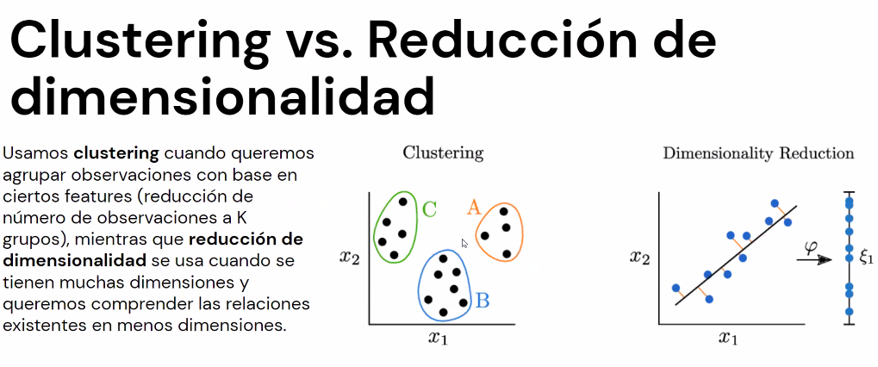

En el segundo parte de tener dos dimensiones a solo una.

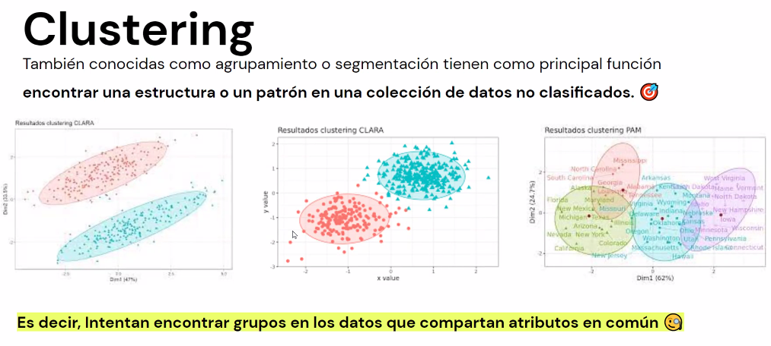

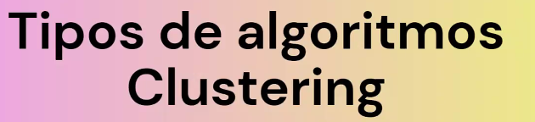

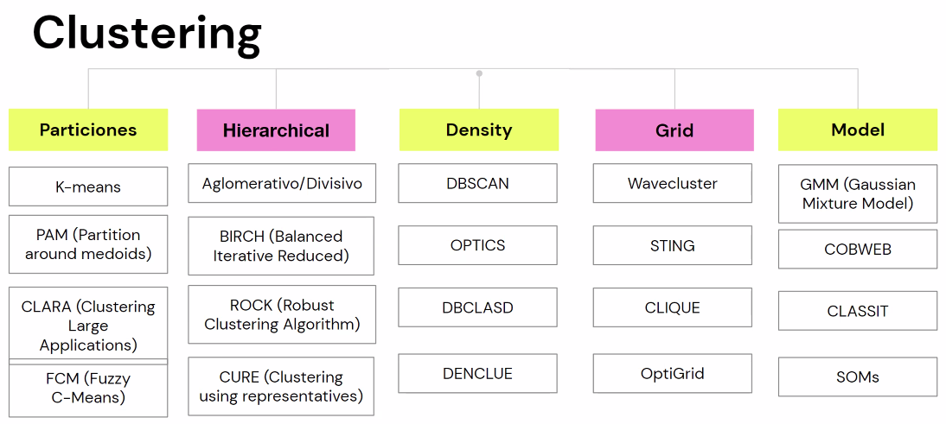

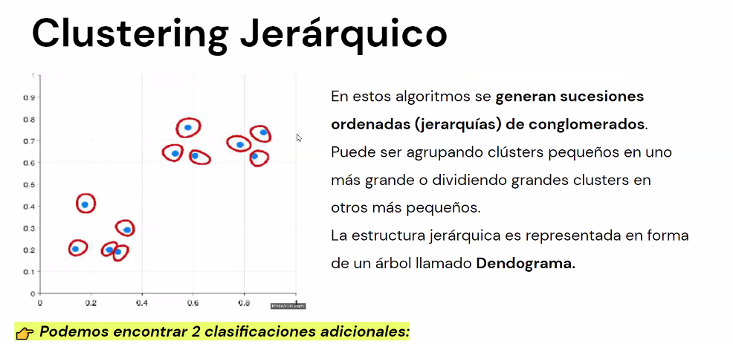

Va tomando decisiones y va a agrupando.

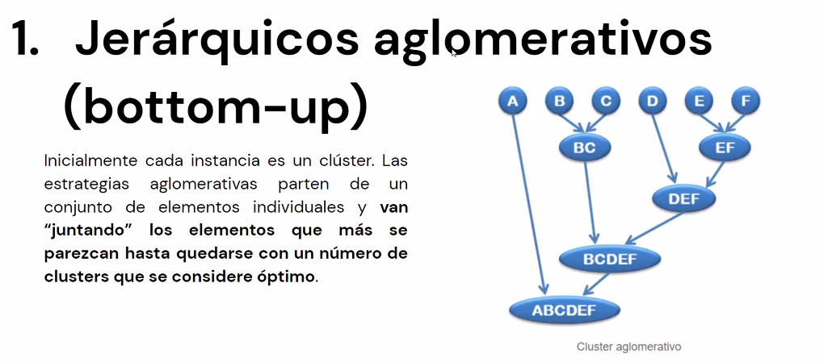

Nunca hay q tener un solo grupo.

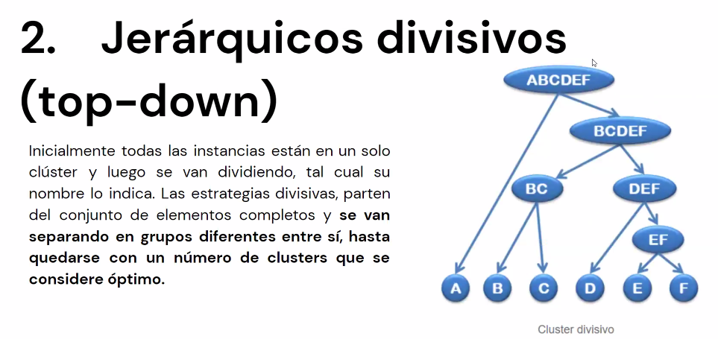

Va separando, es como el anterior, pero al revés.

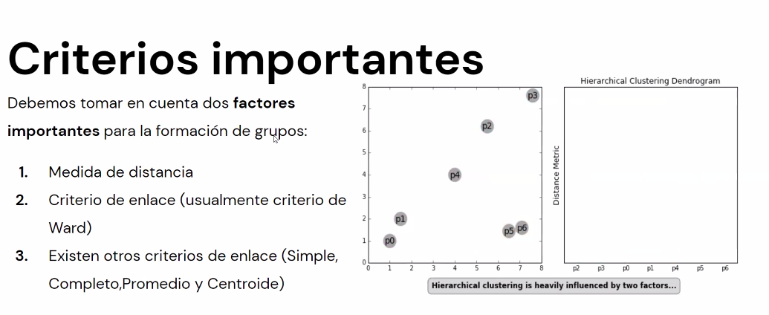

1-Los puntos cercanos por defecto pertenecen al mismo CLUSTER.

2-De que forma los va a agrupar, como completa la vinculación. En este ejemplo, agrupa por las distancias.

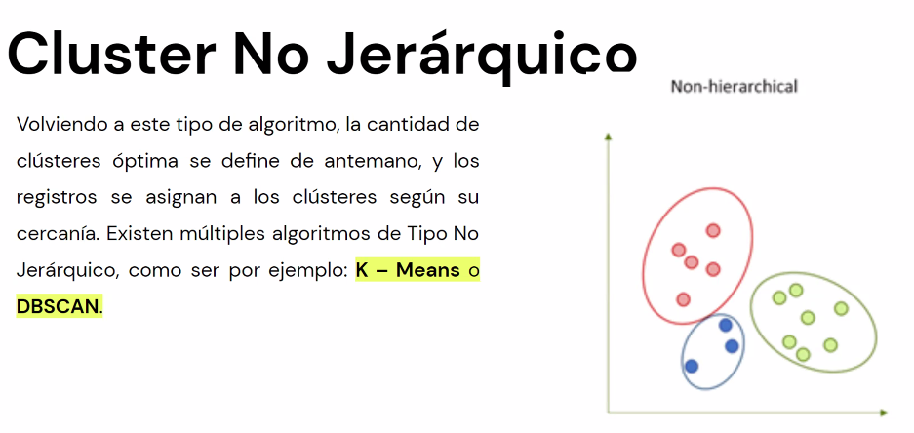

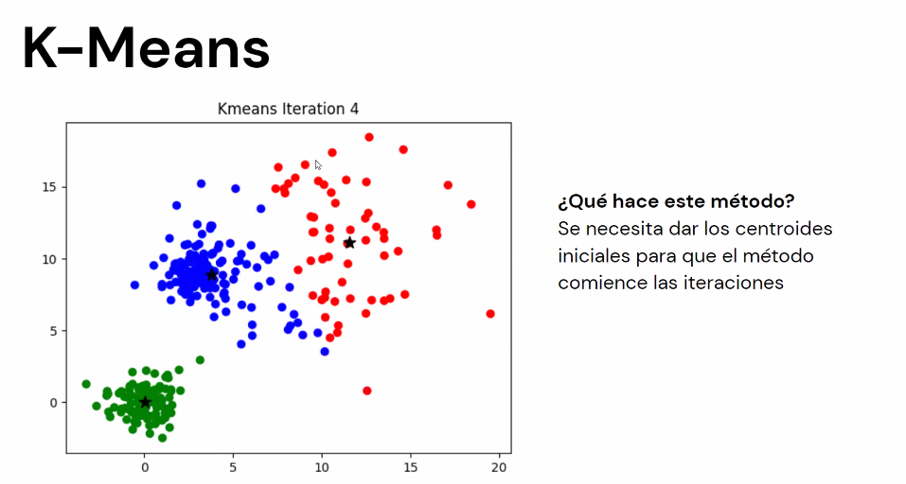

Inicializo centroides para iterara distintas formas de CLUSTER, lo hacemos de manera aleatoria.

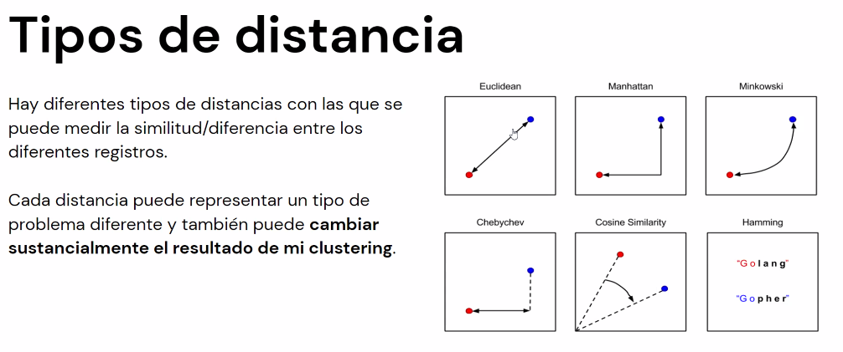

Por defecto utilizamos la primera.

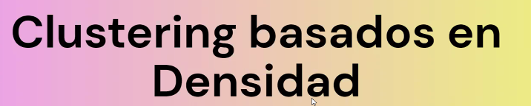

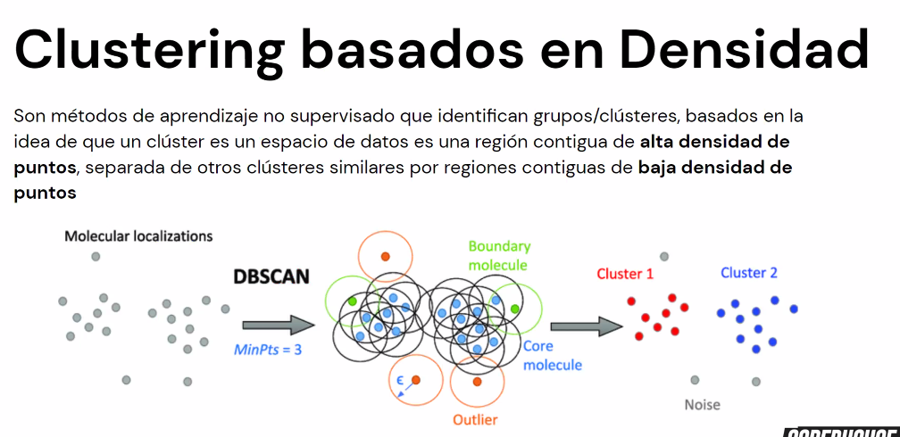

Si el unto no encuentra nada dentro del área de influencia, queda separado. El AREA de influencia es algo q tenemos que ir buscando.

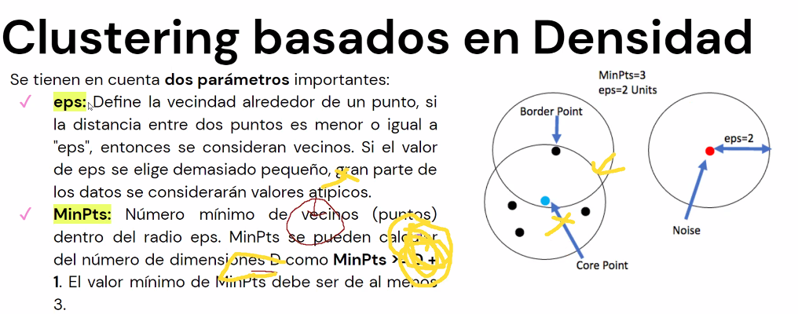

REGLA DE ASOCIASION

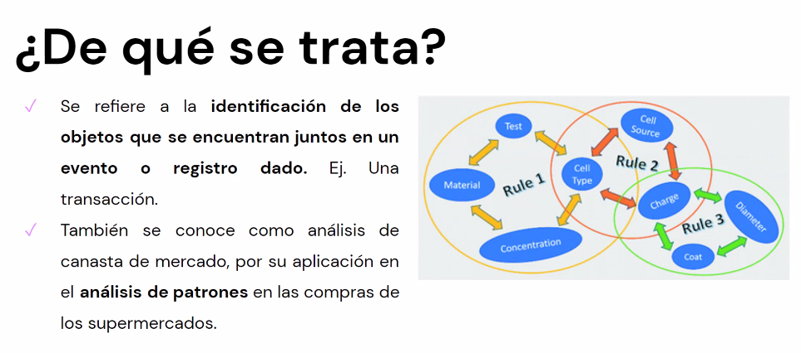

Busca patrones de vinculación, por ejemplo, si PASA A PASA B.

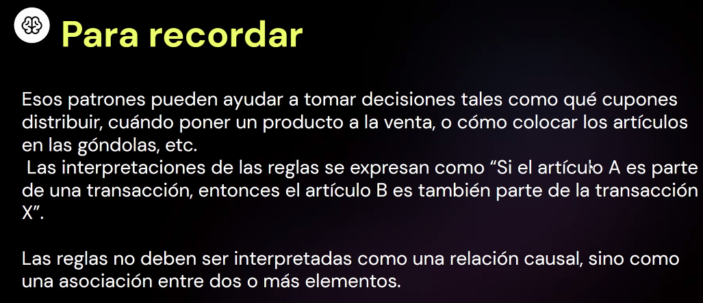

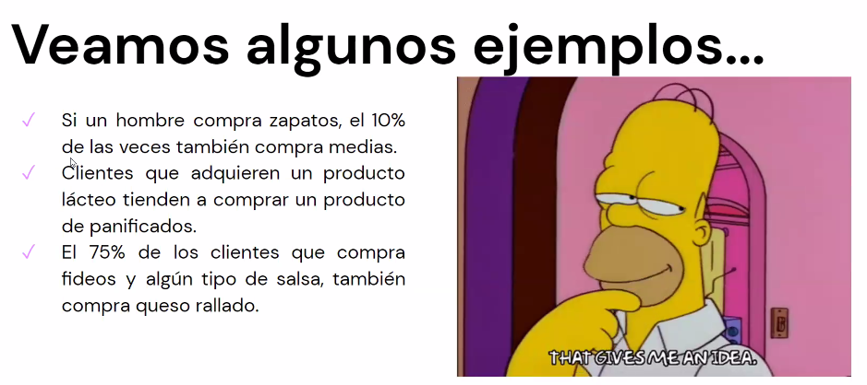

Acá podemos determinar reglas de asociación, tanto débiles como fuertes.

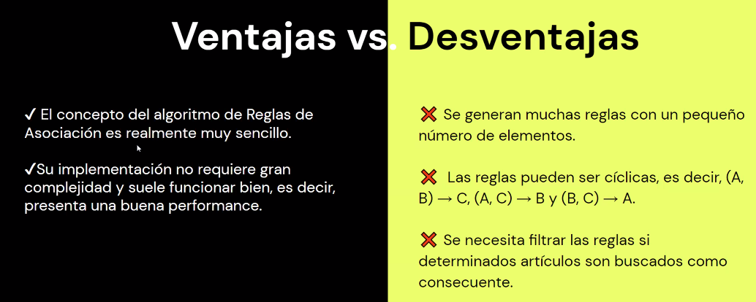

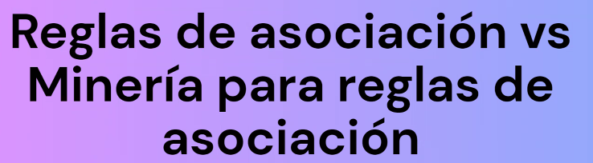

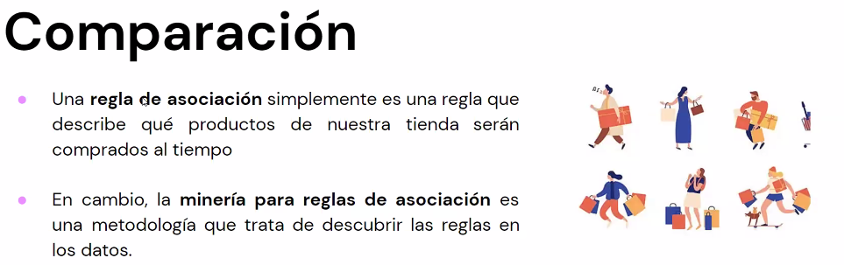

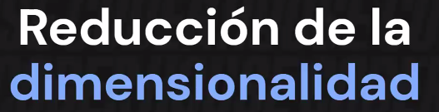

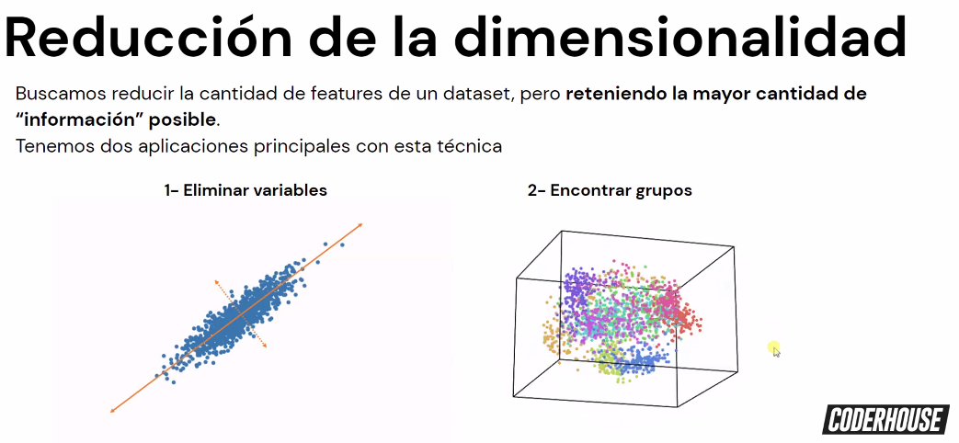

No tenemos que perder el poder de predicción del modelo.

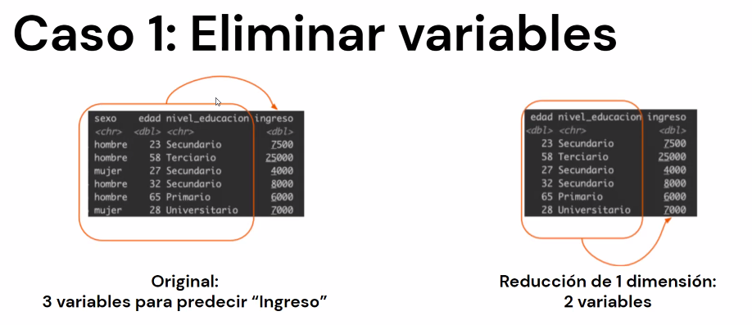

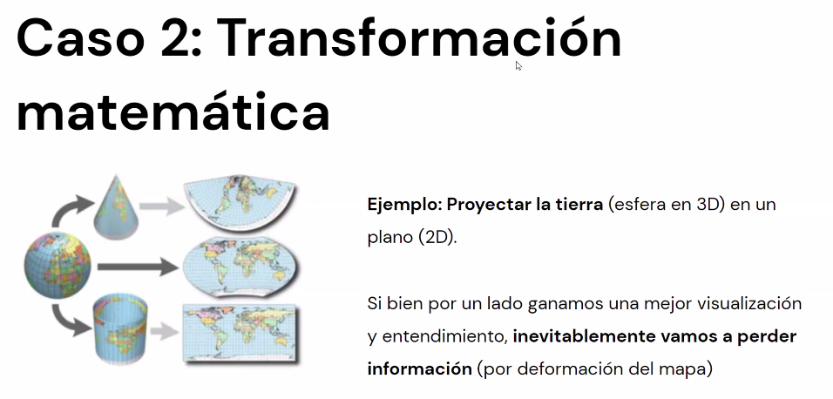

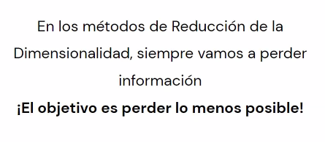

Tenemos que tener menos FEATURES sin perder poder predictivo.

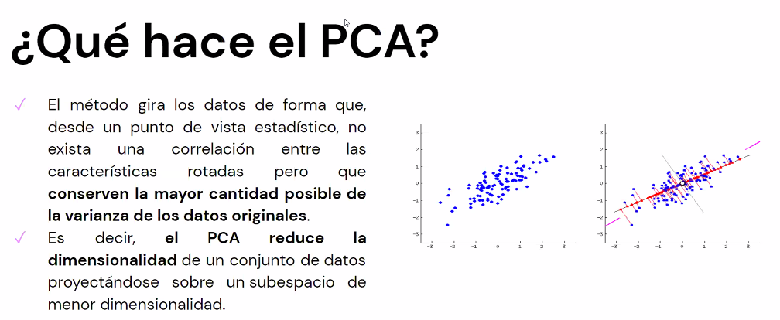

Lo q buscamos FEATURES q no tenga relación con el resto.

